Universitatea Tehnică a Moldovei

Facultatea Calculatoare, Informatiсă şi Microelectronică Departamentul Ingineria Software și Automatică

**RAPORT**

Disciplina: Prelucrarea semnalelor

# Lucrarea de laborator nr.2

# Tema: Formarea semnalelor elementare în sistemul Matlab.

A efectuat: st. gr. TI-194, Zavorot Daniel

A verificat: asist. univ., Dubac Serghei

Chişinău 2021

**Scopul lucrării:** studierea posibilităților sistemului MATLAB în modelarea diferitor forme de semnale în vederea cercetării particularităților lor de bază.

**Mersul lucrării:**

1. Să se genereze şi să se reprezinte următoarele secvenţe.

Cu semnale aplicate la iesire-y(t)

Functia delta=impuls unitar si este o distributie. Aria impulsului=1, de aia e unitara.

* x1[n]=0.8 δ[n], -15≤n≤15
* x2[n]=0.9 δ [n-5], 1≤n≤20
* x3[n]=1.5 δ [n-333], 300≤n≤350
* x4[n]=4.9 δ [n+7], -10≤n≤0

Cu semnale aplicate la intrare-u(t)

* x5[n]=4 u[n], -10≤n≤10
* x6[n]=1.4 u[n-7], -5≤n≤20
* x7[n]=2.3 u[n+5], -15≤n≤10

Pentru trei cazuri să se construiască un tren de impulsuri unitare periodice.

1. x1[n]=0.8 δ[n], -15≤n≤15, t=5

n=-15:15;

y=zeros(size(n));

y(11)=0.8;

figure (1);

stem(n,y);

xlabel('n');

ylabel('y(n)')

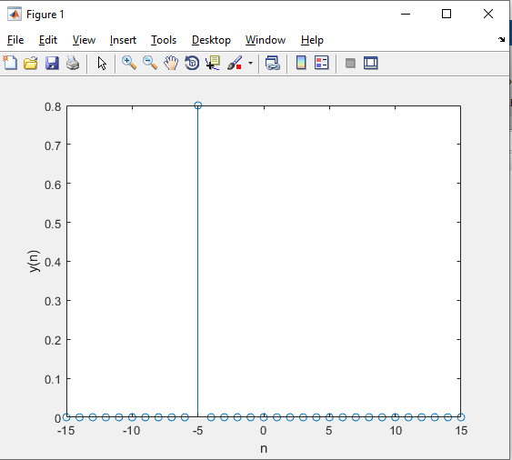

1. x2[n]=0.9 δ [n-5], 1≤n≤20, t=10

n=1:20;

y=zeros(size(n-5));

y(10)=0.9;

figure (2);

stem(n,y);

xlabel('n');

ylabel('y(n)')

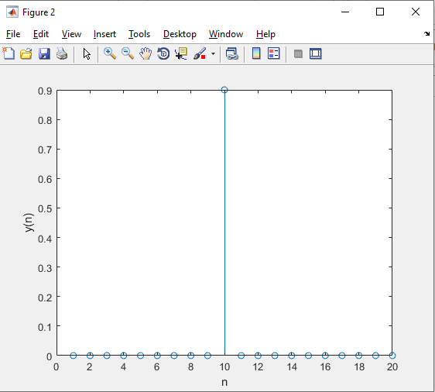

1. x3[n]=1.5δ[n-333],300≤n≤350, t=310

n=300:350;

y=zeros(size(n-333));

y(11)=1.5;

figure (3);

stem(n,y);

xlabel('n');

ylabel('y(n)')

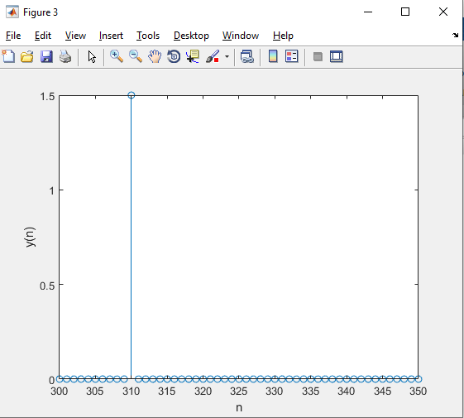

1. x4[n]=4.9 δ [n+7], -10≤n≤0, t=-5

n=-10:0;

y=zeros(size(n+7));

y(6)=4.9;

figure (4);

stem(n,y);

xlabel('n');

ylabel('y(n)')

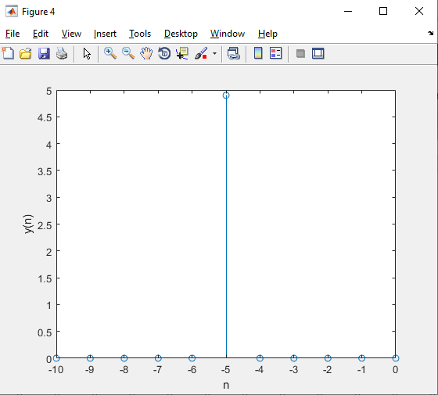

1. x5[n]=4 u[n], -10≤n≤10 (functie treapta)

n=-10:0.002:10;

//array din zerouri si unitati

u=[zeros(1,2501),ones(1,7500)];

//plot – traseaza graficul

plot(n,u);

// title,xlabel,ylabel – Precizarea titlului graficului şi a etichetelor axelor.

xlabel('t,s');

ylabel('amplitudine');

title('treapta unitara');

//pe abscisa se va vizualiza pe -1010, pe ordonate 1.4 10

axis([-10 10 0 10]);

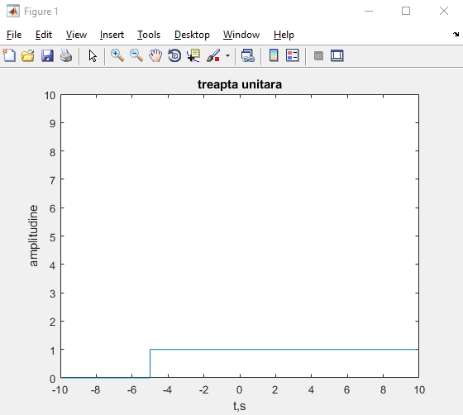

1. x6[n]=1.4 u[n-7], -5≤n≤20

n=-5:0.002:20;

u=[zeros(1,2501),ones(1,10000)];

plot(n-7,u);

xlabel('t,s');

ylabel('amplitudine');

title('treapta unitara');

axis([-10 8 -4 8]);

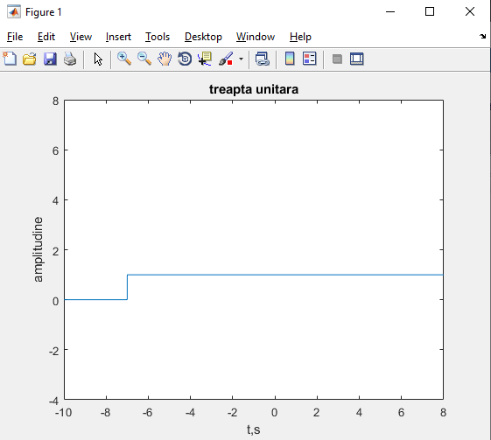

1. x7[n]=2.3 u[n+5], -15≤n≤10

n=-15:0.002:10;

u=[zeros(1,2501),ones(1,10000)];

//plot – traseaza graficul

plot(n+5,u);

// title,xlabel,ylabel – titlul graficului şi etichetele axelor.

xlabel('t,s');

ylabel('amplitudine');

title('treapta unitara');

//pe abscisa se va vizualiza pe -15 10, pe ordonate 2.3 10

axis([-9 6 -1.4 4]);

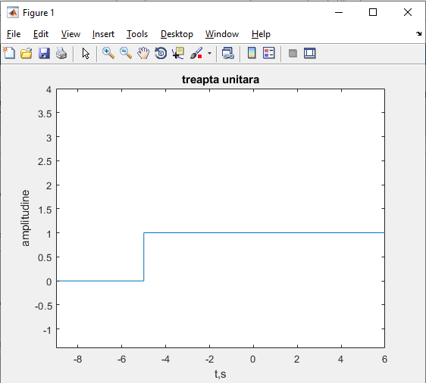

Impulsurile δ[*n* - *n0*] pot fi folosite la construirea trenurilor de impulsuri periodice, de amplitudine *Al*, perioadă P şi lungime M*P:

1. x2[n]=0.9 δ [n-5], 1≤n≤20

P=5; M=19;

d=[1;zeros(P-1,1)];

y=d*ones(1,M);

tren=y(:);

n=0:M*P-1;

stem(n,tren);

xlabel('n');

ylabel('Amplitudine');

title('Tren de impulsuri unitate');

axis([0 32 0 1.2]);

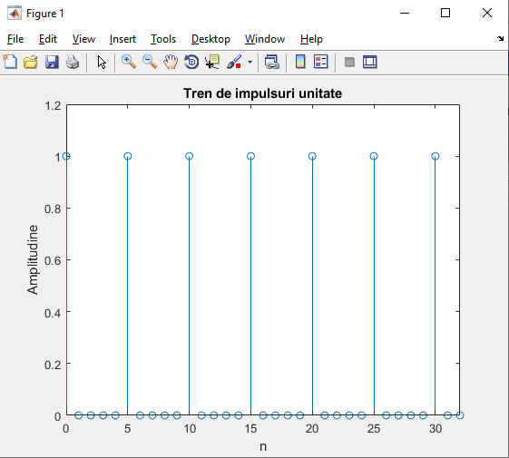

1. x3[n]=1.5 δ [n-333], 300≤n≤350

P=333; M=50;

d=[1;zeros(P-1,1)];

y=d*ones(1,M);

tren=y(:);

n=0:M*P-1;

stem(n,tren);

xlabel('n');

ylabel('Amplitudine');

title('Tren de impulsuri unitate');

axis([-0 3000 0 1.2]);

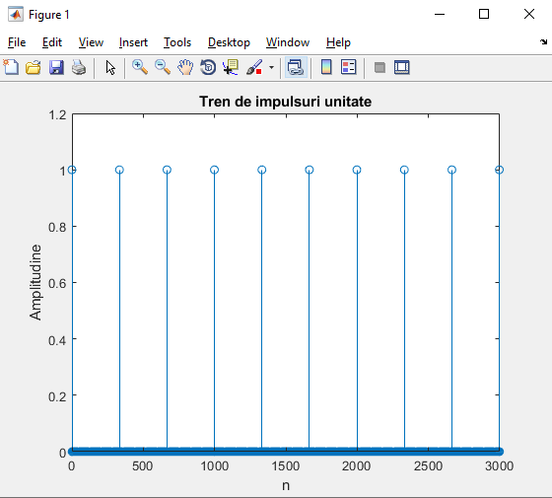

1. x4[n]=4.9 δ [n+7], -10≤n≤0

P=7; M=10;

d=[1;zeros(P-1,1)];

y=d*ones(1,M);

tren=y(:);

n=0:M*P-1;

stem(n,tren);

xlabel('n');

ylabel('Amplitudine');

title('Tren de impulsuri unitate');

axis([-0 42 0 1.2]);

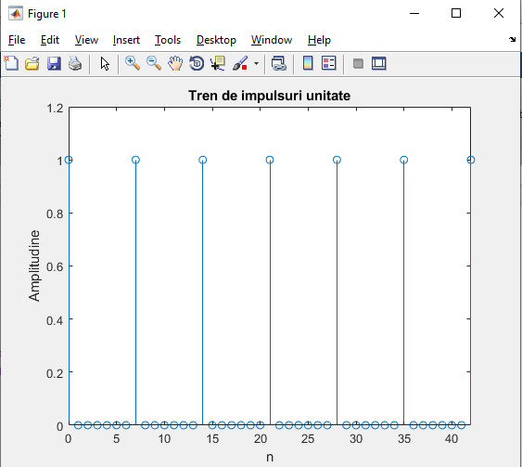

2. Să se genereze în MATLAB următorul semnal sinusoidal.

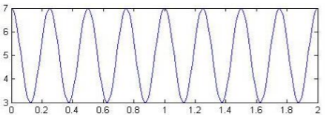

t=0:0.001:2;

faza=1/0.25;

A=2;

omega0=2*pi*faza;

x=A*cos(omega0*t)+5;

plot(t,x);

axis([0 2 3 7]);

grid;

axelor.

title('Sinusoida');

xlabel('Timpul t');

ylabel('Amplitudinea');

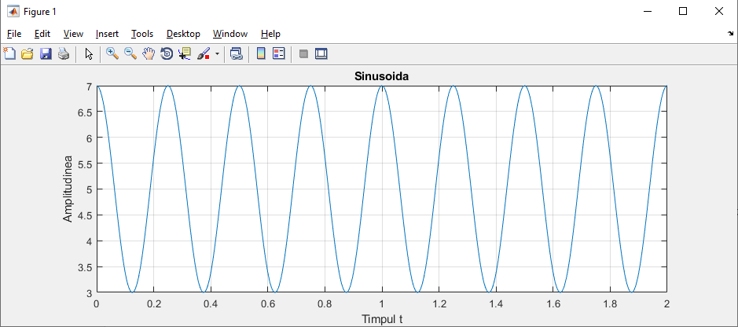

3. Să se genereze în MATLAB următorul semnal dreptunghiular.

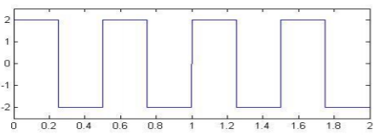

w=12.5;

duty=50;

t=0:0.001:2;

y=2*square(w*t, duty);

plot(t,y);

axis([min(t),max(t),-2.3, 2.3]),grid

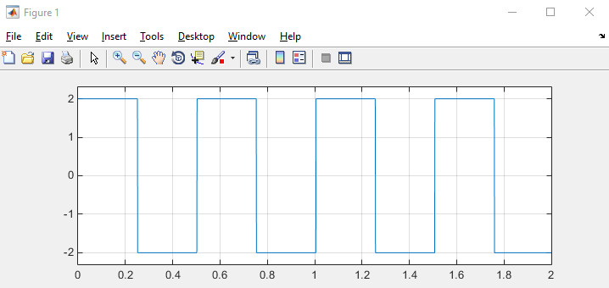

4. Să se genereze în MATLAB următorul semnal triunghiular.

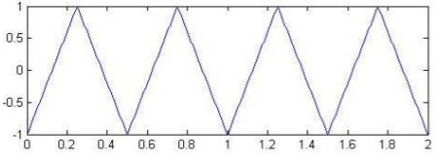

t=0:0.01:2;

d=[0:0.5:2];

y=-2*pulstran(t,d,'tripuls',0.5)+1;

plot(t,y),grid

axis([0 2 -1 1])

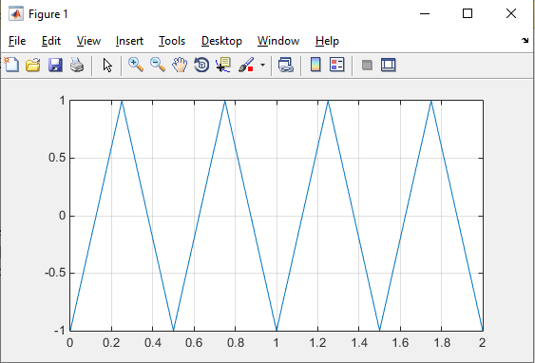

5. Să se creeze în intervalul 0s≤t≤256s o oscilaţie armonică cu amplitudinea unitate, perioada T=50 sec și faza inițială 𝜋/3.

t=0:0.1:256;

f=1/50;

faza=pi/3;

A=1;

omega0=2*pi*f;

x=A*cos(omega0*t-faza);

plot(t,x);

axis([0 256 -1 1 ])

grid;

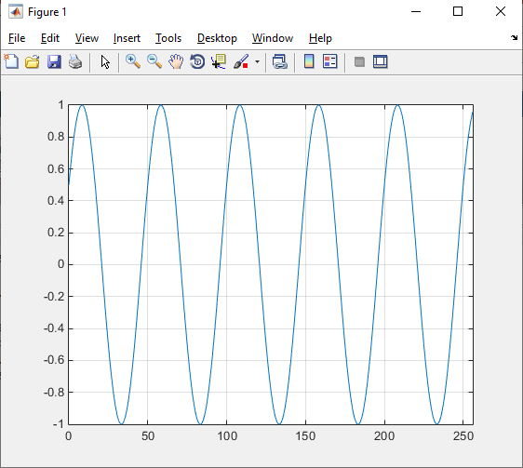

6. Să se creeze în intervalul 0s≤t≤ls următoarele semnale exponenţiale:

a) 5exp(-6t);

t=0:0.001:1;

y=5*exp(-6*t);

plot(y,t);

grid

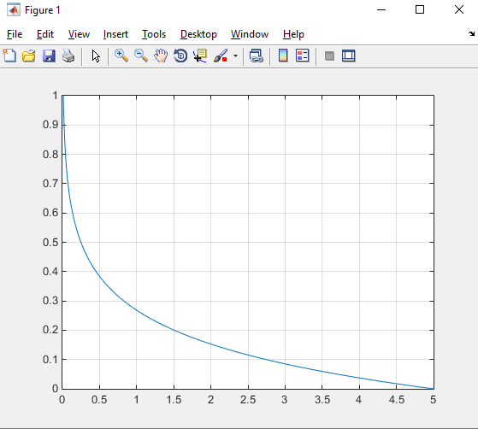

b) exp(5t), folosind frecvenţa rezoluției temporale fd=1000Hz

t=0:0.001:1;

y=exp(5*t);

plot(y,t);

grid

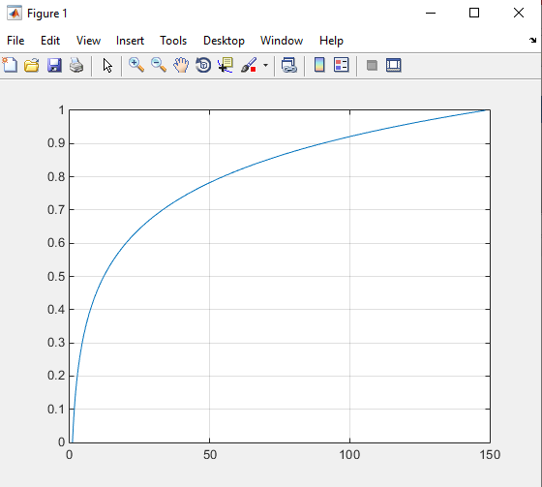

7. Să se creeze în intervalul -10s≤t≤10s un impuls exponenţial descris de următoarea expresie

x(t)=Brt , unde B=l, r=0.8.

t=-10:10;

B=1;

r=0.8;

x=B*r.^t;

plot(t,x);

grid

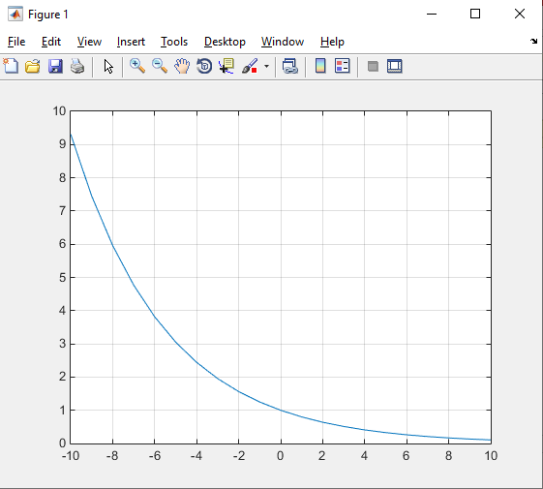

8. Să se creeze în intervalul -10s≤t≤10s un semnal sinusoidal dat de expresia:



t=-10:0.1:10;

x=2*sin((2*pi*t)/12);

plot(t,x);

axis([-10 10 -2.5 2.5 ])

grid

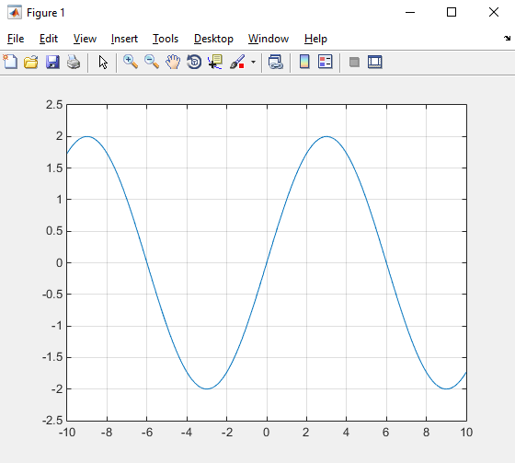

9. Să se creeze un semnal sinusoidal atenuat, pe baza înmulţirii exponentei atenuatoare formate în punctul 7 şi a semnalului sinusoidal creat în punctul 8, ambele obținute pentru intervalul - 10s≤t≤10s.

t=-10:0.1:10;

x=2*sin((2*pi*t)/12).*1.*0.8.^t;

plot(t,x);

grid

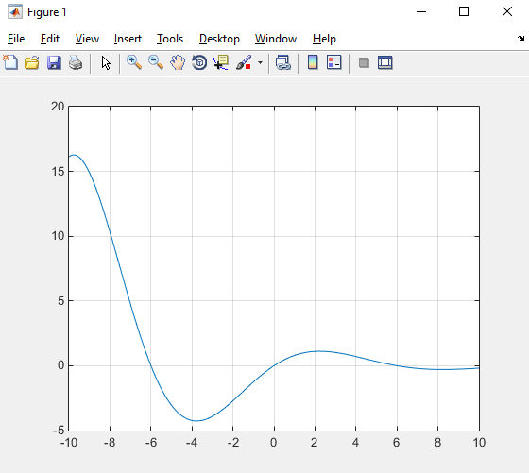

10. Să se creeze un impuls dreptunghiular de amplitudine unitate şi durata 1s, amplasat simetric față de originea de coordonate t=0 (-0.5s≤𝜏≤0.5s) descris în intervalul de timp -1s≤t≤1s, utilizând rezoluția temporală t=2ms. Sugestie: impulsul dreptunghiular poate fi creat cu ajutorul diferenţei a două funcţii de tip "treaptă unitară" deplasate în timp cu un interval egal cu durata impulsului.

t=-1:0.002:1;

x=rectpuls(t,1);

plot(t, x);

grid

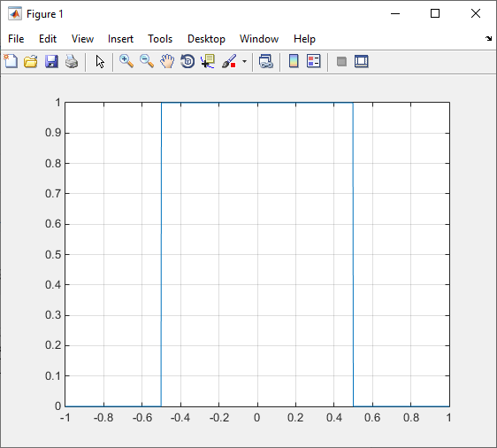

11. A forma o succesiune periodică de impulsuri dreptunghiulare cu amplitudinea A=±l, viteza unghiulară ω=π/4 și coeficientul de umplere 30% în intervalul -10s≤t≤10s.

t=-10:0.1:10;

omega=pi/4;

duty=30;

x=square(omega*t, duty);

plot(t,x);

axis([-10 10 -1.2 1.2 ])

grid

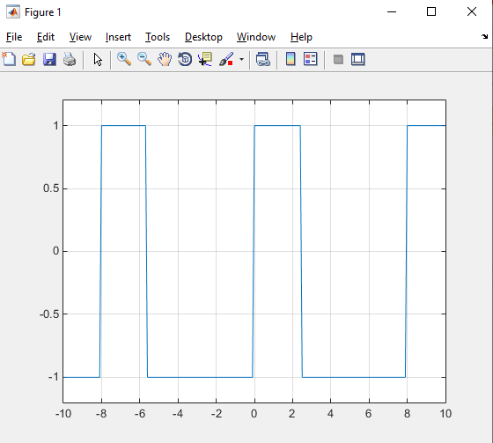

12. Pe intervalul -10s≤t≤10s să se reprezinte grafic în aceeași figură, în sisteme de coordonate diferite un semnal exponenţial complex x(t)=exp((-0.1+j0.3)t).

t=-10:0.1:10;

x=exp((-0.1+1j*0.3)*t);

figure

subplot(2,1,1);

plot(t,real(x));

grid

subplot(2,1,2);

plot(t,imag(x));

grid

